Реферат по менеджменту

На тему «Менеджмент и конкуренция»

Карташов А. В.

АТиСО, 41Ф

Оренбург, 2010

**СОДЕРЖАНИЕ**

ВВЕДЕНИЕ - 3

1. Внешняя среда фирмы - 5
2. Модель пяти сил (по Майклу Портеру) - 7
   1. Угроза появления новых конкурентов - 9
   2. Угроза появления товаров-субститутов - 10
   3. Способность покупателей диктовать свои условия - 10
   4. Способность поставщиков диктовать своп условия - 11
   5. Привлекательность отрасли - 12
   6. Цикл жизни отрасли - 13
   7. Взаимодействие пяти сил - 15

ЗАКЛЮЧЕНИЕ - 16

ЛИТЕРАТУРА - 17

**Менеджмент и конкуренция**

**ВВЕДЕНИЕ**

Существуют самые различные виды управления: производственное, техническое, государственное, идеологическое, хозяйственное. Для обозначения последнего в настоящее время во всем мире укоренился термин "менеджмент". Но менеджмент не просто хозяйственное управление; он имеет место лишь тогда, когда хозяйствующий субъект полностью свободен, функционирует в условиях рынка и ориентируется на его нужды и потребности, независимо от того, ставит ли он своей непосредственной целью получение прибыли, или нет [2].

Возникновение управления как такового связано с необходимостью организовывать и координировать совместный труд людей, направленный на достижение поставленных целей, не зависимо от сферы, в которой этот труд осуществлялся — военной, строительной и пр. Функция управления этим трудом реализовалась в основном представителями власти — государственной, военной, религиозной.

Усложнение производственной и хозяйственной жизни привело к тому, что не все собственники могли выполнять и предпринимательскую функцию, поскольку это требовало определенных знаний и опыта, и ее тоже в значительной мере пришлось передать в руки наемных управляющих. Последние таким образом сосредоточили в руках две функции: управление текущей деятельностью и предпринимательство.

Так появился современный менеджмент — группа лиц, осуществляющих в рамках организации предпринимательские и управленческие функции. В русском языке эквивалентом этого понятия является слово "руководство".

Практическая реализация этих функций также называется менеджментом и может рассматриваться в двух аспектах. С одной стороны это — управление организацией, действующее в условиях рынка в режиме "автономного плавания" и связанное с необходимостью принимать самостоятельные решения в любых неожиданных обстоятельствах. С другой стороны, - это управление самостоятельным видом деятельности, не обязательно предполагающее создание организации и руководство подчиненными. Менеджментом, например, считается организация выступлений звезд эстрады, проведение спортивных и массовых мероприятий и т.п.

Устойчивый успех фирмы в значительной степени определяется ее экономической эффективностью, и действенностью. Экономическая эффективность выражает количество затрат, которые фирма использует, чтобы произвести единицу продукции. Следовательно, когда компания способна увеличить количество производимой продукций или количество потребителей, которых она обслуживает, и при этом поддерживать неизменный уровень затрат, то компания повышает свою экономическую эффективность. Если количество и качество произведенной продукции остается неизменным, а количество затрат уменьшается, то и в этом случае компания повышает свою экономическую эффективность.

Действенность относится к успешному достижению организационных целей и отражает, правильно ли осуществляют менеджеры деятельность. Эффективность же определяет степень результативности деятельности менеджеров [8].

"Конкуренция" в переводе с латыни означает столкновение, ошибку в результате каких-либо действий. Экономический суверенитет каждого участника деловых отношений не только делает возможным такие столкновения с другими суверенными субъектами, но и превращает эту возможность в неизбежность. Неизбежность конкуренции между предпринимателями вызвана приоритетом покупателей над продавцами на современном рынке. В своем стремлении к удовлетворению запросов потребителей предприниматели реализуют собственный экономический суверенитет, лишь вступая во взаимное соперничество за внимание потребителей [7].

В работе рассматриваются вопросы и модели организации бизнеса, стратегии повышения конкурентоспособности фирмы, стратегии повышения конкурентоспособности фирмы, а также современные методы приспособления к выживанию в сфере хозяйствования в конкурентных условиях.

**1. Внешняя среда фирмы**

Под внешней средой понимается часть окружающего предприятие пространства, с которым оно взаимодействует как открытая система и адаптируется к его требованиям.

Внешняя среда включает акционеров, потребителей, поставщиков, посредников, конкурентов, рыночную конъюнктуру, финансовые организации, правительственные учреждения и местные органы власти и их политику, население и различные общественные организации, а также законодательную базу, политические, социальные, культурные и многие другие факторы (рис. 1).

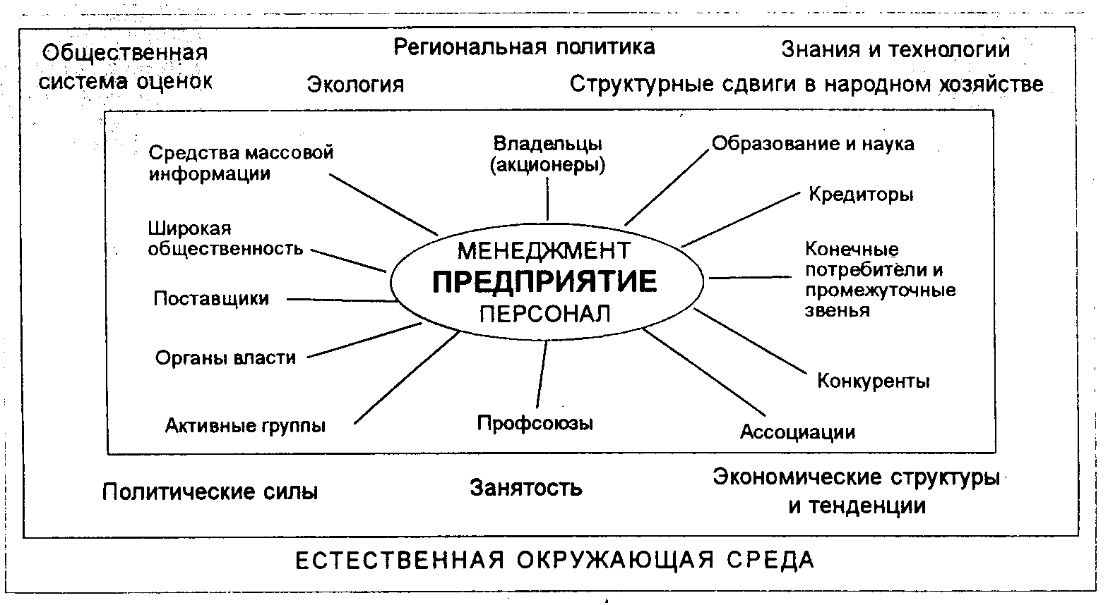

*Рис. 1. Предприятие и его окружение*

Внешняя среда в несоизмеримо большей степени способно влиять на предприятие, чем оно на внешнюю среду.

Анализ внешней среды позволяет выявить факторы, содействующие коммерческому успеху предприятия или, наоборот, ему препятствующие. По мере усиления динамизма внешней среды такой анализ становится жизненно важным для предприятия фактором, определяющим его выживание.

Анализ внешней среды является нелегкой задачей. Для ее облегчения выделяются уровни анализа (табл. 1).

*Таблица 1*

|  |  |  |  |
| --- | --- | --- | --- |
| Факторы макросреды | | | |
| Политико-правовые | Социальные | Экономические | Технологические |
| Стабильность органов власти  Группы лоббирования и их влияние  Налоговое законодательство  Регулирование международной торговли  Регулирование потребительских кредитов  Законы об охране окружающей среды  Антимонопольные законы  Правовое регулирование найма, увольнения, оплаты труда  Контроль за ценами и зарплатой | Уровень рождаемости  Демографические сдвиги  Ожидаемая продолжительность жизни  Отношение к новым продуктам, стиль жизни, значимость карьеры, активность потребителей  Обеспокоенность проблемой качества жизни  Представления об условиях труда  Изменение доли женщин среди работающего населения  Уровень образования  Преобладающие религии | Предложение денег  Природные ресурсы  Кредитно-денежная политика  Производительность труда  Уровень безработицы  Стоимость энергии  Располагаемый личный доход  Стадия экономического цикла | Общие затраты на НИОКР (на уровне государства и на отраслевом уровне)  Приоритетные направления затрат на НИОКР  Патентная защита  Интенсивность внедрения новых продуктов  Автоматизация  Роботизация |

Естественно, не все элементы внешней среды имеют принципиальное значение для предприятия. Поэтому важная часть анализа — выявление тех из них, которые играют значительную роль.

Знание отрасли позволяет сформулировать представление о ключевых факторах успешной деятельности в данной отрасли. Получить отраслевую характеристику, отражающую ее логику, можно с помощью пяти вопросов

1. Какова структура потребностей, порождающих спрос в данной отрасли?

2. Какие характеристики продукции способствуют успеху на рынке?

3. Какова структура отрасли?

4. Каковы входные и выходные барьеры?

5. Каковы ключевые факторы успеха в данной отрасли?

Под структурой отрасли (3-й вопрос) понимается совокупность технологических и экономических факторов, определяющих характер и остроту конкуренции в отрасли. Она формируется в результате взаимодействия различных сил, таких, как:

• поставщики,

• потребители,

• конкуренты,

• товары-субституты,

• влияние правительства и местных властей,

• образование новых компаний,

• исчезновение существующих компаний.

Из приведенных вопросов видно, что главное в исследовании логики отрасли — это понимание специфических рыночных механизмов с позиций угрозы конкуренции, определение отраслевых особенностей управления.

**2. Модель пяти сил (по Майклу Портеру) [1]**

Рис. 2. отражает действие пяти сил, определяющих суть конкурентной борьбы в той или иной отрасли. Основой данной модели является утверждение о том, что прибыльность отрасли определяется не внешним видом производимой продукции, не уровнем используемой технологии, а таким фактором, как структура отрасли.

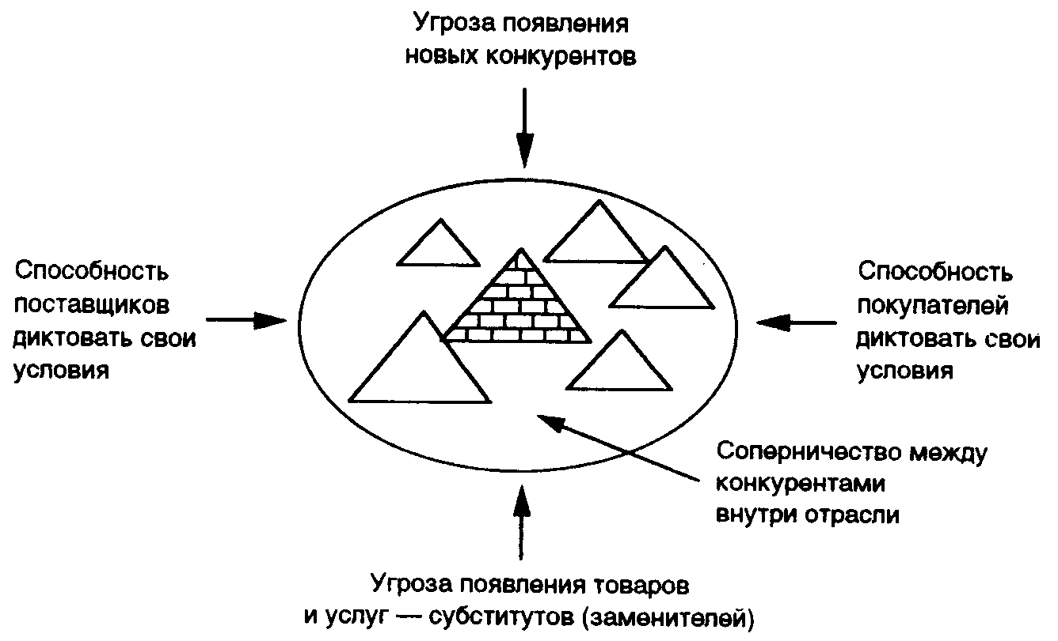

*Рис. 2. Пять сил, определяющих конкуренцию в отрасли*

Конкурентная борьба - это соперничество между фирмами, производящими аналогичную продукцию и продающими ее на одном и том же рынке. Конкуренция может быть слишком жесткой и беспощадной, а может подчиняться неписаным правилам: различные джентльменские соглашения дают возможность избежать резкого падения уровня прибыли в результате чрезмерного занижения цен, а также огромных расходов на рекламу и продвижение товара на рынке. Фирмы могут конкурировать либо по какому-то одному параметру (например, ценовая конкуренция), либо по нескольким (например, обслуживание, качество продукции, условия торговли, реклама, нововведения, доступ к кредиту).

Конкурентная борьба становится наиболее жесткой при наличии определенных условий.

1. Увеличение числа фирм-конкурентов при постепенном выравнивании их размеров и потенциала.

2. Медленный рост спроса на данный товар.

3. В отрасли складывается ситуация, при которой конкурирующие фирмы вынуждены резко снижать цены или использовать иные приемы маркетинговой политики с тем, чтобы увеличивать объемы продаж.

4. В отрасли складывается ситуация, когда производимые товары и услуги являются настолько похожими, что конечный выбор покупателя определяет фактор низкой цены.

5. Положение, когда выход из отрасли обходится фирме дороже, чем продолжение деятельности и дальнейшее участие в конкурентной борьбе.

6. Чем более разнообразны фирмы-конкуренты в принципах применяемой стратегии, приоритетах, чем больше ресурсов (в том числе людских) вовлечено в конкурентную борьбу, чем больше в ней участвует различных государств, тем более жесткой и непредсказуемой она становится.

7. Мощные компании, действующие в других отраслях, приобретают убыточные фирмы данной отрасли и предпринимают активные действия, направленные на превращение вновь приобретенных фирм в основных конкурентов на рывке.

2.1. Угроза появления новых конкурентов

В случае если проникновение в ту или иную отрасль не представляет особого труда, а уровень прибыли достаточно высок, количество фирм в ней будет увеличиваться. Однако, если при этом рост потребительского спроса не будет расти пропорционально росту предложения в целом по отрасли, то цены, а следовательно, и прибыль будут падать. Таким образом, приход в отрасль новых фирм обусловливает верхнюю границу прибыльности данной отрасли. К наиболее общим причинам препятствующим фирмам входить в новые отрасли, относятся:

1. Экономия на масштабах производства, т.е. уменьшение себестоимости каждой новой единицы продукции в условиях широкомасштабного производства.

2. Значительное сокращение себестоимости в результате использования накопленного опыта. В данном случае преимущество фирмы не в том, что она является крупномасштабным производителем, а в том что она накопила определенный опыт, производя конкретный вид продукции или услуг в течение долгосрочного периода.

3. Приверженность к товарным маркам и предпочтения покупателя. Вновь пришедшей на рынок фирме весьма сложно заинтересовать клиентов и отвоевать часть рынка у зарекомендовавших себя фирм.

4. Объем необходимых капиталовложений. Только лишь абсолютный объем минимальных капиталовложений, необходимых при внедрении в новую отрасль, может послужить сдерживающим фактором (например, в таких отраслях, как аэрокосмонавтика, нефтепереработка и др.)

5. Неравенство в издержках, не зависящее от размера фирмы. Возникает, например, вследствие наличия у конкурентов возможности использовать более дешевую рабочую силу или более дешевое сырье.

6. Доступ к каналам сбыта. Если сбыт товаров фирмы-конкурента налажен более эффективно, то соответственно се объем продаж будет выше.

7. Политика государства: законодательные акты, тарифные и нетарифные ограничения, политика в области патентов и т.д.

2.2. Угроза появления товаров-субститутов

Под субститутом (заменителем) понимается товар, отвечающий тем же потребностям, что и конкретный товар, производимый в рассматриваемой отрасли. Если по каким-то параметрам (например, цена, качество или же и то и другое) субститут становится более привлекательным для покупателя, то он предпочтет данный товар аналогичным с функциональной точки зрения товарам других фирм. Если на рынке появился субститут, представляющий реальную угрозу, конкурирующие фирмы, скорее всего, воздержатся от повышения цен на свои товары/услуги и будут стремиться совершенствовать их.

Говоря о субститутах, прежде всего, необходимо реально понять, каким потребностям удовлетворяет товар, обращающийся на данном рынке.

Зная, откуда может исходить угроза появления субститутов, фирме необходим постоянный контроль ситуации на рынке, так как в некоторых случаях появление субститута может негативно сказаться на объемах продаж и уровне прибыли фирмы, даже если ей удалось повысить качество своей продукции или сократить цены путем уменьшения издержек.

Уровень конкуренции с товаром-субститутом определяется степенью готовности, с которой покупатели способны предпочесть его данному товару. Здесь решающим является такой показатель, как "стоимость переключения покупателя" (т.е. затраты на переход от конкретного товара к его заменителю).

2.3. Способность покупателей диктовать свои условия

Крупные клиенты своими действиями способны оказывать влияние на уровень прибыли фирм-продавцов. Покупатели могут диктовать этим фирмам свои условия, и те, в свою очередь, будут готовы снизить свои цены с тем, чтобы заключить сделку с данным клиентом. Покупатели могут также использовать свое привилегированное положение и ставить фирмам-продавцам такие условия как, например, повышение качества товаров, предоставление кредита и др.

Покупатели особенно сильны в следующих ситуациях:

• когда на рынке присутствует лишь несколько покупателей и они закупают товар в большом количестве;

• если объем закупок товара клиентом соизмерим в процентном отношении с общими объемами продаж на данном рынке;

• когда на рынке представлено большое количество мелких продавцов;

• если представленные на рынке товары являются более или менее стандартными; это расширяет выбор клиента, позволяя ему легко и без каких-либо потерь переключаться с одного продавца на другого;

• если данный товар не является для покупателя важным приобретением;

• покупателю более выгодно закупать товар у нескольких фирм, нежели у одной.

2.4. Способность поставщиков диктовать своп условия

Аналогично покупателям поставщики пользующихся спросом товаров могут устанавливать высокие цены, воздействуя, таким образом, на объем своей прибыли. К таким фирмам-поставщикам относятся продавцы сырья, комплектующих, квалифицированной рабочей силы и т.д.

Продавцы имеют преимущество в ситуациях:

• когда поставки данного товара, так или иначе, важны для покупателя;

• на рынке представлены несколько крупных фирм-поставщиков, занимающих достаточно прочные позиции, и уровень конкуренции между ними невысок;

• поставляемая продукция уникальна: в этих условиях покупателю трудно или слишком дорого переключится с одного продавца на другого.

В понятие "поставщик" можно также включать фирмы, поставляющие на рынок услуги по управленческому консультированию, квалифицированную рабочую силу, финансовые средства. Очевидно, что перечисленные ресурсы редко имеются в избытке, и фирмы, стремясь минимизировать свои затраты, обычно предпочитают не пользоваться сторонними услугами, а расширяют финансовую деятельность за счет собственной неиспользованной прибыли и создают свой штат менеджеров, которые проводят обучение работников.

**2.5. Привлекательность отрасли**

Если действие всех пяти сил на рынке является достаточно ощутимым, то можно предполагать, что независимо от вида производимой продукции и услуг уровень прибыли в данной отрасли будет относительно низким. И напротив, слабое действие данных сил позволяет повысить уровень цен и достичь уровня прибыли выше среднего по отрасли. Фирмы способны воздействовать на каждую из пяти сил посредством собственной стратегии. Однако некоторые нововведения отдельных фирм могут привести лишь к недолгому преимуществу, и когда они начнут использоваться всеми остальными фирмами, это приведет лишь к ухудшению положения в отрасли в целом. Например, фирма, первая начавшая рекламную кампанию, завоюет значительную долю рынка. К тому времени, когда все остальные фирмы данной отрасли в свою очередь начнут рекламировать свою продукцию, единственными, кто останется в выигрыше, будут рекламные агентства и телевизионные компании.

Определяющим фактором в отношении прибыльности отрасли является следующее — смогут ли фирмы получить и сохранить для своих клиентов стоимостные преимущества или же они будут потеряны в ходе конкурентной борьбы. Структура отрасли определяет, кому же достанутся эти преимущества.

1. Вновь пришедшие на рынок фирмы лишают своих конкурентов преимуществ, либо предлагая продукцию по более низким ценам, либо увеличивая затраты на конкурентную борьбу.

2. Наиболее крупные и сильные клиенты способны сами удержать созданные для них стоимостные преимущества.

3. Фирмы, производящие товары-заменители, устанавливают верхнюю границу цен на свой товар (так как это даёт возможность при общем повышении цен на данном рынке привлечь на свою сторону часть покупателей).

4. Наиболее крупные поставщики способны присвоить себе предназначенные покупателям стоимостные преимущества; при этом они используют средние фирмы, имеющие на рынке лишь небольшую долю.

5. В результате конкурентной борьбы, например, при, проникновении на рынок новых фирм, стоимостные преимущества либо переходят покупателям (в форме снижения уровня цен), либо происходит увеличение затрат на конкурентную борьбу (то есть на усовершенствование производственных мощностей, разработку новой продукции, рекламу, маркетинг).

Успех фирмы напрямую зависит скорее от степени привлекательности отрасли, в которой эта фирма работает, нежели от превосходно проводимой в жизнь ее управленческой стратегии. В ситуации, когда спрос значительно превышает предложение и доступ на рынок ограничен, даже при весьма среднем уровне менеджмента фирма способна добиться высокого уровня прибыли. И если рыночная конъюнктура в целом благоприятная (способствует расширению спроса), то, вероятно, многие отрасли станут привлекательными.

**2.6. Цикл жизни отрасли**

Стадия развития отрасли (ее жизненного цикла) определяет характер конкурентной борьбы. Например, особенностью относительно новой отрасли является большое количество фирм, стремящихся в нее проникнуть. Они идут в отрасль, где спрос значительно превышает предложение и где нет необходимости бороться с конкурентами за каждого покупателя. На этом первоначальном этапе не существует правил игры. Это означает, что спрос на представленную продукцию стимулируется самыми различными способами: одни фирмы проводят активную рекламную компанию, другие при продвижении товара на рынок пользуются своим доступом к каналам распределения. Нередко захват части рынка на начальном этапе приносит свои плоды на более поздней фазе, особенно если по мере накопления опыта у фирмы появляются преимущества, и процесс этот опережает рост конкуренции. Это, однако, подразумевает, что основа конкурентной борьбы не меняется. В противном случае (например, если конкурентная борьба перейдет из сферы производства, где она выражалась в стремлении снизить себестоимость продукции, в сферу продвижения товара на рынок, что подразумевает поиск новых маркетинговых стратегий) преимущества фирмы будут не столь очевидны.

По мере перехода отрасли в стадию зрелости фирмы начинают понимать и принимать определенные правила, учитывать пожелания клиентов, касающиеся качества, исполнения товара, в отрасли устанавливаются стандарты. В период перехода к стадии зрелости конкуренция становится более жесткой, так как быстрый рост фирмы на данном этапе может быть достигнут лишь путем отвлечения клиентов от фирм-конкурентов. Накопленный опыт не приносит более ощутимых преимуществ, так как к этому моменту практически все фирмы отрасли воспользовались данным источником, получив все возможные преимущества. Специфической особенностью данной стадии является переход к ценовой конкуренции, поскольку предлагаемая продукция постепенно становится однородной, а попытки нововведений быстро котируются.

В отраслях, испытывающих спад, лишь наиболее опытные в профессиональном отношении фирмы могут добиться определенного уровня прибыли; неудачливые фирмы покидают отрасль. В условиях, когда барьеры выхода из отрасли высоки, что заставляет убыточные фирмы остаться на рынке, степень конкурентной борьбы возрастает, что приводит к хроническому избытку производственных мощностей.

**2.7. Взаимодействие пяти сил**

Изменение одной из пяти сил может повлиять на остальные силы. Представим себе ситуацию, когда технологический прорыв дает возможность более легкого проникновения на рынок. Если уровень прибыли в данной отрасли выше среднего, фирмы будут стремиться туда проникнуть. Это, в свою очередь, создаст условия для более жесткой конкуренции, в то же время положение покупателей станет более выгодным, у них появится более широкая возможность выбора, что, несомненно, приведет к столкновению интересов конкурирующих фирм. Таким образом, силы на рынке взаимосвязаны: изменение одной из них вызывает изменение остальных.

Здесь существует немаловажный момент. Прибыльность каждой отрасли определяют всего лишь одна или две силы. Например, в отдельных отраслях — сила покупателей (например, продажа через сеть супермаркетов, торговля в сфере оборонной промышленности); в других отраслях прибыль могут определять поставщики. Таким образом, при выборе стратегии фирмам необходимо принимать во внимание именно определяющие силы и пытаться занять наиболее выгодную позицию по отношению к конкурентам.

**ЗАКЛЮЧЕНИЕ**

В условиях обострения конкуренции и ускоряющегося экономического и технологического развития в 80-е годы для крупных фирм приобрели решающее значение правильное определение главных ориентиров и направлений изменений в хозяйственной и научно-технической политике, выбор стратегии и соответствующая концентрация ресурсов, совершенствование внутрифирменной системы организации управления. Разрабатывая стратегию и тактику поведения на рынке, фирма, прежде всего, озабочена созданием продукции, которая по своим качественным параметрам соответствует запросам потребителей. Разрабатывая экономическую политику, фирма ориентируется, прежде всего, на учет динамики потребительских ожиданий. А уже в рамках этого она определяет пути снижения издержек и уменьшения цены.

В зависимости от обстоятельств фирма может применять любые методы конкуренции, если они не запрещены законодательно, и использовать любую модель конкурентного поведения. Все ее действия, в конечном счете, подчинены выдерживаемой конкурентной стратегии.

Конкурентная стратегия — это концепция и подчиняемая ей система действий фирмы, направленных на достижение ее конечных целей. Изначально конечной целью всякой фирмы была монополизация рынка товара (или товаров) для максимизации доходов. Жизнь, однако, показала, что ни одна фирма в странах с рыночной экономикой не сумела за годы своего существования монополизировать рынок. Сегодня, по существу, ни в одной отрасли зарубежной экономики нет монополистов, если не принимать в расчет временные, локальные или случайные монополии (т.е. монополии, не воспроизводимые в масштабах хозяйства).

Такое положение побуждает всякую фирму к полистратегическому поиску, применению одновременно, по крайней мере, двух стратегических установок: установки на монополизацию рынка и установки на интеграцию своей деятельности в единый процесс функционирования рынка. Действия согласно первой установке направлены на уменьшение числа конкурентов, действия согласно второй установке — на стабилизацию своего собственного положения путем уменьшения степени риска за счет долго- или краткосрочного сотрудничества с другими фирмами в форме корпорации (горизонтальной, вертикальной, др.) или иначе. Первая установка изначально предполагает дискриминирующие действия по отношению к конкурентам, она влечет изменение баланса сил на рынке; вторая установка предполагает снижение конкурентной активности, сохранение баланса сил, если эти силы признаются равновеликими.

Полистратегический поиск фирм — типичное явление для стран с развитой рыночной экономикой. Здесь важно иметь в виду, что интегрирующая стратегия родилась не случайно. Конкуренция и монополия всегда выступали как парные характеристики рыночной экономики. Конкуренты соперничали за достижение монопольного положения, но монополизация рынка каждым из них оказывалась невозможной. Поэтому конкуренты вынуждены были вести взаимную борьбу, не имея, по сути, шансов на окончательный успех. В то же время они не могли и прекратить борьбу — в такой ситуации они были бы немедленно устранены соперниками.

Отражением такого положения и является интеграционная стратегия, базирующаяся на понимании фирмами динамики соотношения "конкуренция — монополия". Важно, однако, подчеркнуть, что интеграция в рыночной экономике — это не товарищеское сотрудничество. Интеграция основана на понимании баланса конкурентных сил и предполагает взаимное сотрудничество (корпоративное или иное) ради сохранения этого баланса.

В зависимости от конкретных целей фирма может использовать разные приемы. Она может подчинить соперников своей воле, навязывать им свои интересы либо вытеснять и устранять их с рынка. Фирма-монополист внимательно присматривается к конкуренту, изучает его сильные и слабые стороны, нащупывает уязвимые места, прежде чем начинает осуществлять свою стратегию. В прошлом доминировала война на полное уничтожение. Сегодня под воздействием различных факторов стратегия монополизации осуществляется в основном через захваты соперников и подчинение их своим интересам. Такими факторами являются распространение акционерной собственности, разнообразие типов конкурентов по их содержательной функции. Фирме оказывается более выгодным усвоить достижения других компаний-соперников, чем устранить их с рынка. Такие захваты могут происходить через скупку акций, выдачу кредитов, а также через договоры о слиянии фирм.

**ЛИТЕРАТУРА**

1. Портер М. Международная конкуренция. - М.: 1989.
2. Герчикова И.Н. Менеджмент. - М.: 1995.
3. Кабаков В.С. и др. Менеджмент: Проблемы, программы, решения. - Л.: 1990.
4. Веснин В.Р. Основы менеджмента, - М.: 1996.
5. Мескон М. и др. Основы менеджмента. - М.: 1995.
6. Введение в рыночную экономику: Учеб. пособие для экон. спец. вузов / А.Я. Лившиц, И.Н. Никулина, О.А. Груздева и др. Под ред. А.Я. Лившица, И.Н. Никулиной. - М.: 1994.